**Методическая разработка по теме «Сибирь. Байкал»**

*Какие ассоциации возникают у вас, когда вы слышите слова: «природа Сибири»?*

1. **В те́ксте, кото́рый вы бу́дете чита́ть, вы встре́тите но́вые слова́. Переведи́те их на родно́й язык.**

|  |
| --- |
| Запове́дник |
| фло́ра и фа́уна  тайга́ |
| гори́стая ме́стность |
| плоского́рье |
| сне́жный покро́в |

1. **Как вы понима́ете сло́во «перна́тых»? Найди́те определе́ние слова́ в Толково́м словаре́ С.И. О́жегова**
2. **Прочита́йте текст вслух, обраща́я внима́ние на незнако́мые слова́. Прочита́йте текст еще раз про себя́**

**Восточная Сибирь**

Восто́чная Сиби́рь – это азиа́тская часть Сиби́ри, кото́рая начина́ется от реки́ Енисе́й (за́пад) и тя́нется до Ти́хого океа́на (восто́к). Её́ основну́ю террито́рию покрыва́ют лес́а тайги́ на Среднесиби́рском плоского́рье, одна́ко осо́бые приро́дные усло́вия формиру́ет нали́чие гори́стой ме́стности Забайка́лья, Яно-Колы́мского края и Сая́н. Террито̜́рию пересека́ет крупне́йшая река́ Ле́на.

Край включа́ет в себя́ разнообра́зную фло́ру и фа́уну.

Как и вся Сиби́рь, Восто́чная её́ часть постоя́нно покрыва́ется сне́гом и дождя́ми, одна́ко ме́ньше, чем на за́паде Росси́и. Сне́жный покро́в не́сколько то́ньше, чем в остально́й Сиби́ри.

Зима́ здесь дли́нная, характеризу́ется ни́зкими (−40—50 C) температу́рами, а ле́то тё́плое, на юге́ да́же жа́ркое.

В тайге́ мо́жно встре́тить таки́х живо́тных, как *олень, лиса́, бу́рый медве́дь, со́боль,* *косу́ля* и *каба́н*.

**Перна́тых** представля́ют *ры̜жий дрозд* и *си́ний солове́й*. Во́дный мир соде́ржит бо́лее, чем 40 ви́дов ры́бы.

Осо́бенного внима́ния тре́буют исчеза́ющие *бе́ркут, сапса́н, чё́рный а́ист* и други́е. Приро́да Сиби́ри здесь охраня́ется во мно́жестве запове́дников, осо́бенно примеча́тельными из кото́рых явля́ются приро́дный парк Ле́нские столбы́ и Тунгу́сский запове́дник.

4. **Найди́те и прочита́йте в те́ксте информа́цию о фло́ре и фа́уне Восто́чной Сиби́ри.**

**Расскажи́те, что вы узна́ли:**

* Каки́х живо́тных мо́жно встре́тить в тайге́?
* Ско́лько ви́дов ры́бы соде́ржит во́дный мир?
* Назовите запове́дники Восто́чной Сиби́ри.

**5.Отве́тьте на вопро́сы.**

* Что покрыва́ет основну́ю террито́рию Восто́чной Сиби́ри?
* Что можно сказа́ть о температу́ре в ле́тнее вре́мя го́да?
* Почему́ приро́да Сиби́ри охраня́ется во мно́жестве запове́дников?

**6. Прочита́йте текст ещё́ раз. Како́го ви́да глаго́лы в те́ксте? Вы́пишите их.**

**7. Образу́йте возвра́тные глаго́лы и запо́лните табли́цу.**

*Пример:*

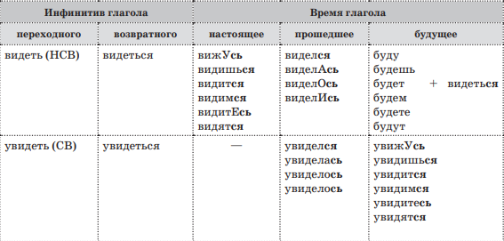

|  |  |  |  |  |
| --- | --- | --- | --- | --- |
| Инфинити́в глагола | | Вр́емя глаго́ла | | |
| перехо́дного | возвра́тного | настоя́щее | проше́дшее | бу́дущее |
| Начина́ть (НСВ) |  |  |  |  |
| Нача́ть (СВ) |  |  |  |  |
| Покрыва́ть (НСВ) |  |  |  |  |
| Покры́ть (СВ) |  |  |  |  |
| Представля́ть (НСВ) |  |  |  |  |
| Предста́вить (СВ) |  |  |  |  |

**8. Соста́вьте 3-5 предложе́ний о приро́де с глаго́лами из табли́цы.**

**9. Посмотри́те ви́деоролик №1. Предположи́те, что это за ме́сто.**

* Быва́ли ли вы на Байка́ле?
* Если да, то в како́е вре́мя го́да?
* Что вам понра́вилось бо́льше всего́?

**10. В те́ксте, кото́рый вы бу́дете чита́ть, вы встре́тите но́вые слова́. Переведи́те их на родно́й язык.**

*пре́сный (=несолёный)*

*глубина́*

*исчеза́ть (НСВ) исче́знуть (СВ)*

*леге́нда*

*зага́дка, зага́дочный*

1. **Внима́тельно прослу́шайте текст и вста́вьте пропу́щенные слова́.**

_________ — древне́йшее о́зеро на Земле́: ему́ _______ миллио́нов лет. Глубина́ Байка́ла — 1620 ме́тров. Таки́х ___________ озёр в ми́ре бо́льше нет. Когда́ Байка́л споко́ен, на глубине́ 40 ме́тров видны́ разноцве́тные ка́мни...

Вода́ в нём пре́сная (____________) и о́чень холо́дная. То́лько в ________ её температу́ра поднима́ется до 15 гра́дусов.

В наро́дных пе́снях Байка́л называ́ют «сла́вным _________». И это неудиви́тельно. Его́ длину́ можно сравни́ть с расстоя́нием от Москвы́ до Петербу́рга (_____ километров), хотя́ в ми́ре е́сть озё́ра, гора́здо бо́льшие по пло́щади.

336 рек несу́т свои́ во́ды в Байка́л, и только одна Ангара́ берё́т своё́ нача́ло в о́зере и несё́т свои́ во́ды в __________, крупне́йшую ре́ку Сиби́ри. Байка́л — уника́льное созда́ние приро́ды. Изве́стно, что в о́зере име́ется 600 ви́дов расте́ний и 1200 ви́дов живо́тных, из них 75 % встреча́ется то́лько здесь, в Байка́ле.

Байка́л — о́зеро-зага́дка. До сих пор учё́ные не мо́гут поня́ть, как появи́лась в Байкале ры́ба из се́верных море́й. Непоня́тно, как и почему́ в Байка́ле сохрани́лись ______ и _________, кото́рые исче́зли в други́х озё́рах и моря́х.

Но Байка́л не только зага́дочное о́зеро. Это одно́ из са́мых краси́вых озё́р на́шей плане́ты. И неудиви́тельно, что об э́том прекра́сном и зага́дочном о́зере расска́зывают ___________. Вот одна́ из них.

Мно́го дочере́й бы́ло у ста́рого Байка́ла. Но осо́бенно он люби́л краса́вицу Ангару́. И реши́л Байка́л никому́ не отдава́ть в жё́ны свою́ люби́мую дочь. Но услы́шала Ангара́ о прекра́сном и си́льном Енисе́е и захоте́ла уйти́ к нему́. Рассерди́лся оте́ц и поста́вил на её пути́ высо́кие _________. Тогда́ все 336 сестё́р Ангары́ помогли́ ей убежа́ть к Енисе́ю. Уви́дел э́то Байка́л и бро́сил грома́дный ка́мень, что́бы останови́ть её. Но Ангара́ убежа́ла и нашла́ с Енисе́ем своё сча́стье. С того вре́мени несё́т она́ свои́ во́ды в Енисе́й. А ка́мень, кото́рый бро́сил Байка́л и сейча́с стои́т на то́м же ме́сте.

**4. Како́е назва́ние подойде́т для те́кста?**

А. «Уника́льное о́зеро»;

Б. «Живо́тный и расти́тельный мир Байка́ла»;

В. «Леге́нда о Байка́ле».

**5. Отме́тьте правди́вы (✔) ли выска́зывания ни́же. Е́сли нет, найди́те в те́ксте пра́вильную информа́цию.**

|  |  |
| --- | --- |
| 1. Байка́лу о́коло 20-25 миллионов лет. |  |
| 2. Байка́л не са́мое глубо́кое о́зеро. |  |
| 3. Вода́ в нём солё́ная. |  |
| 4. Ангара᷿́ несё́т свои́ во́ды в Енисе́й. |  |
| 5. В Байка́ле нет ры́бы из се́верных море́й. |  |
| 6. О Байка́ла расска́зывают мно́го леге́нд. |  |

**6. Подберите антонимы из текста к словам:**

солёный

ни́зкий

неглубо́кий

одноцве́тный

исче́знуть

**Дома́шнее зада́ние на вы́бор.**

1. Подгото́вьте презента́цию о живо́тных и расте́ниях Сиби́ри (не более 7-20 сла́йдов).
2. Подгото́вить докла́д о необходи́мости сохране́ния приро́ды Байка́ла (1,5-3 мину́ты).

***Дополнительные материалы:***

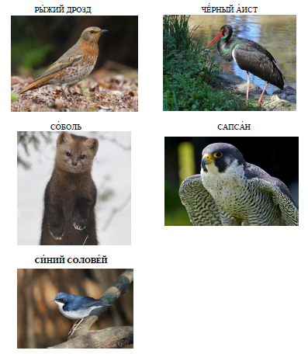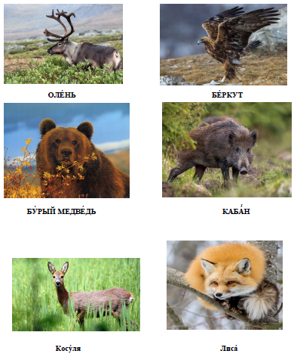

**2. Текст для прочтения учителем (задание №5).**

Байка̜́л — древне́йшее о́зеро на Земле́: ему́ 20—25 миллио́нов лет. Глубина́ Байка́ла — 1620 ме́тров. Таки́х глубо́ких озёр в ми́ре бо́льше нет. Когда́ Байка́л споко́ен, на глубине́ 40 ме́тров видны́ разноцве́тные ка́мни...

Вода́ в нём пре́сная (несолё́ная) и о́чень холо́дная. То́лько в а́вгусте её температу́ра поднима́ется до 15 гра́дусов.

В наро́дных пе́снях Байка́л называ́ют «сла́вным мо́рем». И это неудиви́тельно. Его́ длину́ можно сравни́ть с расстоя́нием от Москвы́ до Петербу́рга (636 километров), хотя́ в ми́ре е́сть озё́ра, гора́здо бо́льшие по пло́щади.

336 рек несу́т свои́ во́ды в Байка́л, и только одна Ангара́ берё́т своё́ нача́ло в о́зере и несё́т свои́ во́ды в Енисе̜́й, крупне́йшую ре́ку Сиби́ри. Байка́л — уника́льное созда́ние приро́ды. Изве́стно, что в о́зере име́ется 600 ви́дов расте́ний и 1200 ви́дов живо́тных, из них 75 % встреча́ется то́лько здесь, в Байка́ле.

Байка́л — о́зеро-зага́дка. До сих пор учё́ные не мо́гут поня́ть, как появи́лась в Байкале ры́ба из се́верных море́й. Непоня́тно, как и почему́ в Байка́ле сохрани́лись ры́бы и расте́ния, кото́рые исче́зли в други́х озё́рах и моря́х.

Но Байка́л не только зага́дочное о́зеро. Это одно́ из са́мых краси́вых озё́р на́шей плане́ты. И неудиви́тельно, что об э́том прекра́сном и зага́дочном о́зере расска́зывают леге́нды. Вот одна́ из них.

Мно́го дочере́й бы́ло у ста́рого Байка́ла. Но осо́бенно он люби́л краса́вицу Ангару́. И реши́л Байка́л никому́ не отдава́ть в жё́ны свою́ люби́мую дочь. Но услы́шала Ангара́ о прекра́сном и си́льном Енисе́е и захоте́ла уйти́ к нему́. Рассерди́лся оте́ц и поста́вил на её пути́ высо́кие го́ры. Тогда́ все 336 сестё́р Ангары́ помогли́ ей убежа́ть к Енисе́ю. Уви́дел э́то Байка́л и бро́сил грома́дный ка́мень, что́бы останови́ть её. Но Ангара́ убежа́ла и нашла́ с Енисе́ем своё сча́стье. С того вре́мени несё́т она́ свои́ во́ды в Енисе́й. А ка́мень, кото́рый бро́сил Байка́л и сейча́с стои́т на то́м же ме́сте.